PLAN D'ELIMINATION DES DECHETS SELON
ARTICLE 16 OLED

DEMANDE DE PERMIS DE CONSTRUIRE / PREUVE DE L’ELIMINATION DES DECHETS DE CHANTIER A LA FIN DES TRAVAUX

Objectif du plan d’élimination des déchets de chantier
Le présent plan d’élimination a pour but de transmettre aux autorités communales les informations sur la gestion des déchets de chantier (tri et valorisation), conformément au cadre légal actuellement en vigueur. L’établissement de ce document permet d’anticiper la gestion des déchets d’un chantier afin que celle-ci soit rationnelle et respectueuse de l’environnement.

Bases légales
Les dispositions applicables se trouvent à l’article 16 de l’ordonnance du 4 décembre 2015 sur la limitation et l’élimination des déchets (OLED ; RS 814.600) :

Art. 16 Informations requises concernant l’élimination de déchets de chantier
¹ Lors de travaux de construction, le maître d’ouvrage doit indiquer dans sa demande de permis de construire à l’autorité qui le délivre le type, la qualité et la quantité des déchets qui seront produits ainsi que les filières d’élimination prévues :
- si la quantité de déchets de chantier dépassera vraisemblablement 200 m³, ou
- s’il faut s’attendre à des déchets de chantier contenant des polluants dangereux pour l’environnement ou pour la santé, tels que des biphényles polychlorés (PCB), des hydrocarbures aromatiques polycycliques (HAP), du plomb ou de l’amiante.
² Si le maître d’ouvrage a établi un plan d’élimination selon l’al. 1, il doit fournir sur demande, après la fin des travaux, à l’autorité délivrant les permis de construire la preuve que les déchets produits ont été éliminés conformément aux consignes qu’elle a formulées.

Dans tous les cas, la valorisation des déchets doit être privilégiée selon l’art. 12 OLED :

Art. 12 Obligation générale de valoriser selon l’état de la technique
¹ Les déchets doivent faire l’objet d’une valorisation matière ou énergétique, si une valorisation est plus respectueuse de l’environnement :
- qu’un autre mode d’élimination, et
- que la fabrication de produits nouveaux ou l’acquisition d’autres combustibles.
² La valorisation doit se faire conformément à l’état de la technique.

Les matériaux terreux non pollués (art. 18 OLED) ainsi que les matériaux d’excavation et de percement non ou faiblement pollués (art. 19 OLED) doivent autant que possible être valorisés intégralement.

Champ d’application et définitions
Les exigences ci-dessus s’appliquent à tous les projets de construction soumis à l’octroi d’un permis de construire ainsi qu’à ceux qui ne nécessitent pas de permis de construire formel (p.ex. construction d’infrastructures communales). Elles couvrent les domaines suivants :

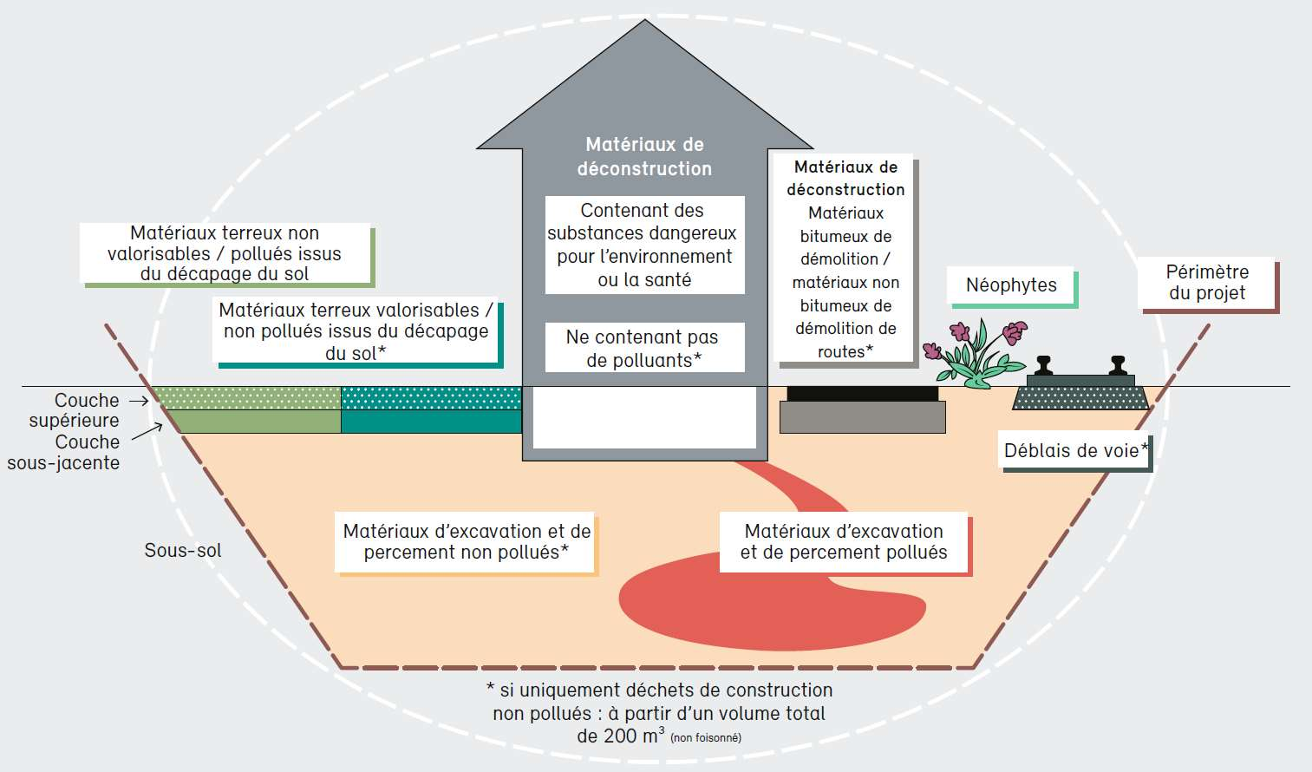
Figure 1 : Champ d’application de l’article 16 OLED (source : Diagnostic des polluants et concept d’élimination, Partie du module « Déchets de chantier », Aide à l’exécution, OFEV 2020)

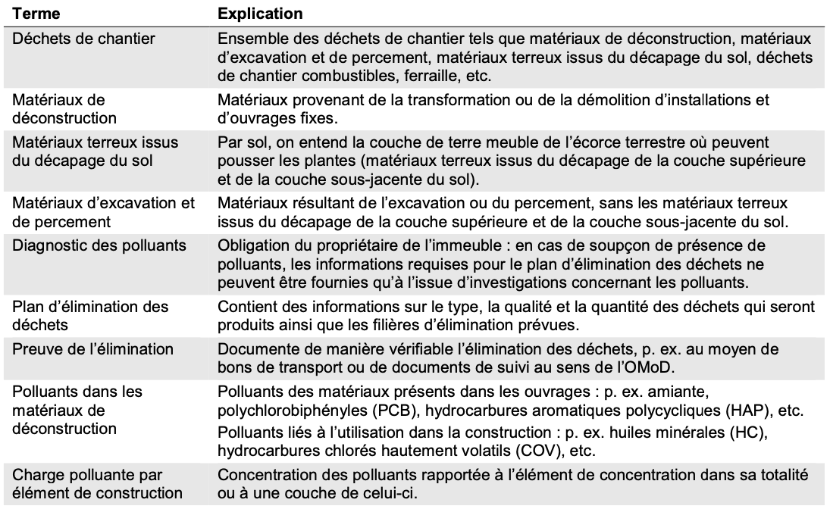
La page « déchets de chantier » du site internet de la DGE de l’Etat de Vaud fournit de plus amples informations au sujet des déchets de chantier : https://www.vd.ch/themes/environnement/dechets/dechets-de-chantier

Données à fournir

Étape d’utilisation du présent plan d’élimination (cocher la case correspondante)
☐ 1 - dépôt de demande de permis de construire
☐ 2 - preuve de l’élimination des déchets de chantier à la fin des travaux

Données générales
Date : | Cliquez ou appuyez ici pour entrer du texte.
N° CAMAC : | Cliquez ou appuyez ici pour entrer du texte.
Objet : | Cliquez ou appuyez ici pour entrer du texte.
Adresse : | Cliquez ou appuyez ici pour entrer du texte.
Commune(s) / Parcelle(s) : | Cliquez ou appuyez ici pour entrer du texte.

Type de travaux
L’information concernant les volumes en jeu permet à l’autorité compétente d’évaluer l’ampleur des travaux prévus.

Types et volumes des travaux  (plusieurs rubriques possibles) : | Volume / Volume SIA / mètre linéaire
Déconstruction : | Cliquez ou appuyez ici pour entrer du texte. | m³
Transformation/rénovation : | Cliquez ou appuyez ici pour entrer du texte. | m³
Terrassement (excavation/remblayage) : | Cliquez ou appuyez ici pour entrer du texte. | m³
Infrastructures (routes, réseaux) : | Cliquez ou appuyez ici pour entrer du texte. | ml
Construction (nouvelle) : | Cliquez ou appuyez ici pour entrer du texte. | m³

Remodelages et protection des sols
Des matériaux terreux issus du décapage de sols (horizons A et B, voir figure ci-après) vont-ils être utilisés pour modifier la topographie du terrain (remodelage) ?
☐ oui | ☐ non

Si oui, ce remodelage est-il réalisé avec :
☐ des matériaux terreux issus du site | Volume prévu [m³] :
☐ des matériaux terreux externes au site | Volume prévu [m³] :
Provenance (lieu, no parcelle) :

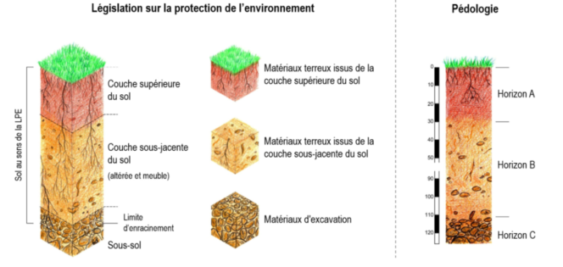
Figure 2 : Définitions du sol (source : Gestion respectueuse des sols lors de travaux de génie civil, OFEV 2022)

Remblayage et valorisation des déblais
Des matériaux d’excavation (horizons C) vont-ils être utilisés pour modifier la topographie du terrain (remblayage) ?
☐ oui | ☐ non

Si oui, ce remblayage est-il réalisé avec :
☐ des matériaux d’excavation issus du site | Volume prévu [m³] :
☐ des matériaux d’excavation externes au site | Volume prévu [m³] :
Provenance (lieu, no parcelle) :

Evaluation de la présence de polluants / soupçon de pollution
En cas de soupçon de pollution, une évaluation de la présence de polluants doit être réalisé par un spécialiste comme base du plan d’élimination. Tel est le cas si l’on répond « oui » aux questions qui suivent. Tous les rapports d’analyses correspondants doivent être joints au plan d’élimination.

Travaux de déconstruction et de transformation (Implications sur les sections n°4 à 7 du tableau ci-après)
Les bâtiments / constructions concernés ont-ils été construits avant le 1er janvier 1991 (= indications de la présence éventuelle de polluants du bâti) ?
☐ oui | ☐ non

Si oui, est-ce qu’une évaluation de la présence de polluants figure en annexe au dossier de demande de permis de construire ?
☐ oui | ☐ non | => si oui, évaluation à joindre au plan d’élimination

Travaux au niveau d’un site inscrit au cadastre des sites pollués (Implications sur les sections n°1 et 2 du tableau ci-après)
La/les parcelle(s) concernée(s) par les travaux sont-elles inscrites au cadastre des sites pollués ?
☐ oui | ☐ non | => si oui, l’indiquer dans la question 106 B. du questionnaire général CAMAC

Si oui, une investigation préalable selon l’Ordonnance sur les sites contaminés (OSites) ou une évaluation de la pollution ont-elles été effectuées ?
☐ oui | ☐ non | => si oui, investigations à joindre au plan d’élimination

Décapage de matériaux terreux (Implications sur la section n°1 du tableau ci-après)
Peut-on s’attendre à une pollution chimique du sol des matériaux terreux de surface ? (p.ex. proximité immédiate d’une voie ferrée, d’une route très fréquentée, de vignes, de jardins, d’un stand de tir ou de constructions métalliques avec revêtement anti-corrosion : pont, pylônes électriques, etc.)
☐ oui | Type d’activités / infrastructures : | Cliquez ou appuyez ici pour entrer du texte.
☐ non

Si oui, une évaluation du niveau de pollution a-t-elle été effectuée ?
☐ oui | ☐ non

Peut-on s’attendre à une contamination du terrain par des néophytes (plantes exotiques envahissantes au sens de l’annexe 2 de l’ordonnance sur la dissémination dans l’environnement, ODE) ?
☐ oui | Type de néophytes : | Cliquez ou appuyez ici pour entrer du texte.
☐ non
☐ pas d’informations disponibles

Excavation de matériaux du sous-sol (Implications sur la section n°2 du tableau ci-après)
Le terrain a-t-il été remanié ou remblayé dans le passé (présence visible ou connue de matériaux externes apportés, terreux ou autres) ?
☐ oui | Type de matériaux / pollution : | Cliquez ou appuyez ici pour entrer du texte.
☐ non
☐ pas d’informations disponibles

Autres soupçons de pollution
Existe-t-il d’autres soupçons de pollution du terrain ou des déchets de chantier à éliminer ? (couleur ou odeur suspecte, observations lors de campagnes géotechniques, informations disponibles sur l’historique du site ou sur la base de travaux antérieurs, etc.)
☐ oui | Type de pollution : | Cliquez ou appuyez ici pour entrer du texte.
☐ non
☐ pas d’informations disponibles

Indiquer les références des évaluations effectuées ou résultats (à joindre au présent plan d’élimination) :
Cliquez ou appuyez ici pour entrer du texte.

Types et catégories de déchets, volumes et filières d’élimination
Pour pouvoir être éliminés de façon respectueuse de l’environnement et valorisés au maximum, les déchets doivent être triés selon leur composition et leur éventuel degré de pollution. Pour les déchets de chantier, l’OLED (art. 17) fixe les catégories minimales à distinguer.
Des informations sur les filières autorisées sont disponibles dans les documents d’aide à l’exécution de l’OLED : https://www.bafu.admin.ch/bafu/fr/home/themes/dechets/publications-etudes/publications/module-dechets-de-chantier.html
Et plus particulièrement dans le document « Tableau d’élimination des déchets de chantier » (OFEV, 2020) qui comporte les filières d’élimination générale conformes aux prescriptions de l’OLED.

Veuillez compléter le tableau des pages suivantes selon le type et les quantités de déchets à attendre sur le chantier et les filières d’élimination prévues. La liste n’est pas exhaustive. Si d’autres types de déchets sont produits, il convient de les ajouter à la fin du tableau. Si les noms des sites et des entreprises d’élimination précis ne sont pas encore connus, veuillez indiquer le transporteur ou le type d’installation d’élimination des déchets prévu (p. ex., installation de recyclage, usine de valorisation thermique, décharge de type B, etc.).
Obligation de valoriser : Les catégories indiquées en bleu font l’objet d’une obligation de valorisation au sens de l’OLED. Si, pour des déchets valorisables, une filière autre qu’une filière de valorisation est prévue, une justification de ce choix est à formuler dans la colonne « Justification de la filière retenue / Remarque ».
Catégories de déchets au sens de l’OLED :
- Matériaux A : déchets visés à l’annexe 5, ch. 1, OLED, p. ex. matériaux d’excavation non pollués au sens de l’annexe 3, ch. 1, OLED.
- Matériaux T : matériaux d’excavation faiblement pollués au sens de l’annexe 3, ch. 2, OLED
- Matériaux B : déchets peu pollués au sens de l’annexe 5, ch. 2.3, OLED
- Matériaux E : déchets fortement pollués au sens de l’annexe 5, ch. 5.2, OLED
- Matériaux S : déchets spéciaux

Type de déchets | Catégorie de déchets selon l’OLED | Codes LMod | Quantité |  |  | Filière d’élimination  (Transporteur / Installation, type et lieu de l’élimination : désignation de l’entreprise, réutilisation sur site, hors site, remarques) |  | Justification sur la filière retenue / Remarque |  | Information sur la filière d’élimination prescrite par l’OLED  [source : Tableau d’élimination des déchets de chantier, OFEV (2020) et prescriptions DGE-GEODE]
 |  |  | m³  (en place) | m³ (foisonné) | t | Valorisation | Stockage définitif
- Matériaux terreux issus du décapage du sol
Couche supérieure  (horizon A,  « couche humique », en général de 0 à 20 cm) | Non pollués | 17 05 04 |  |  |  |  |  |  | Valorisation intégrale dans la mesure du possible en tant que sol (conformément à l’art.18 OLED et au module « Évaluation des sols en vue de leur valorisation » de l’aide à l’exécution de l’OSol). Si le sol ne se prête pas à une valorisation en raison de ses caractéristiques, stockage définitif dans une décharge conformément à l’annexe 5 OLED
 | Faiblement pollués | 17 05 93 |  |  |  |  |  |  | Valorisation soit sur place, soit sur un lieu présentant le même type de pollution (cf. module « Evaluation des sols en vue de leur valorisation » de l’aide à l’exécution de l’OSol). Si aucune valorisation possible : décharge de type B ou utilisation comme matière première pour la fabrication de ciment conformément à l’annexe 4 OLED
 | Peu pollués, matériaux B | 17 05 96 sc |  |  |  |  |  |  | Décharge de type B
 | Fortement pollués, matériaux E | 17 05 90 scd |  |  |  |  |  |  | Décharge de type E
 | Contaminés par des substances dangereuses, matériaux S | 17 05 03 ds |  |  |  |  |  |  | Lavage des matériaux / cimenterie / traitement thermique
 | Contaminés par des néophytes | Selon pollution chimique |  |  |  |  |  |  | Décharge de type B ou E / gravières annoncées auprès de l’ASGB (et si pas sumac et renouée : sur des surfaces agricoles exploitées intensivement)
Couche sous-jacente  (horizon B, en général de 20 à 100 cm env.) | Non pollués | 17 05 04 |  |  |  |  |  |  | Valorisation intégrale dans la mesure du possible en tant que sol (conformément à l’art.18 OLED et au module « Évaluation des sols en vue de leur valorisation » de l’aide à l’exécution de l’OSol). Si le sol ne se prête pas à une valorisation en raison de ses caractéristiques, stockage définitif dans une décharge conformément à l’annexe 5 OLED
 | Faiblement pollués | 17 05 93 |  |  |  |  |  |  | Valorisation soit sur place, soit sur un lieu présentant le même type de pollution (cf. instructions matériaux terreux). Si aucune valorisation possible : décharge de type B
 | Peu pollués, matériaux B | 17 05 96 sc |  |  |  |  |  |  | Décharge de type B
 | Fortement pollués, matériaux E | 17 05 90 scd |  |  |  |  |  |  | Décharge de type E
 | Contaminés par des substances dangereuses, matériaux S | 17 05 03 ds |  |  |  |  |  |  | Lavage des matériaux / cimenterie / traitement thermique
 | Contaminés par des néophytes | Selon pollution chimique |  |  |  |  |  |  | Décharge de type B ou E / gravières annoncées auprès de l’ASGB (et si pas sumac et renouée : sur des surfaces agricoles exploitées intensivement)
- Sous-sol excavé
Matériaux d’excavation et de percement (horizon C) | Non pollués | 17 05 06 |  |  |  |  |  |  | Valorisation intégrale dans la mesure du possible conformément à l’art. 19 OLED en tant que matériaux de construction sur des chantiers ou des décharges, en tant que matière première pour la fabrication de matériaux de construction, pour le comblement de sites d’extraction de matériaux, pour des modifications de terrain autorisées. Si valorisation pas possible : stockage définitif dans une décharge de type A
 | Faiblement pollués, matériaux T | 17 05 94 |  |  |  |  |  |  | Valorisation intégrale dans la mesure du possible : en tant que matière première pour la fabrication de matériaux de construction à liant hydraulique ou bitumeux, en tant que matériaux de construction sur des décharges de type B-E, en tant que matière première de remplacement pour la fabrication de clinker de ciment, sur les sites pollués sur lesquels les matériaux sont produits
 | Peu pollués, matériaux B | 17 05 97 sc |  |  |  |  |  |  | Lavage des matériaux / cimenterie / décharge de type B
 | Fortement pollués, matériaux E | 17 05 91 scd |  |  |  |  |  |  | Lavage des matériaux / cimenterie / décharge de type E
 | Contaminés par des substances dangereuses, matériaux S | 17 05 03 ds |  |  |  |  |  |  | Lavage des matériaux / cimenterie / traitement thermique
 | Contaminés par des néophytes | Selon pollution chimique |  |  |  |  |  |  | Décharge de type B ou E / gravières annoncées auprès de l’ASGB / lavage des matériaux
- Route / revêtement
Matériaux bitumineux de démolition | Teneur en HAP <= 250 mg/kg | 17 03 02 |  |  |  |  |  |  | Valorisation en tant que matière première pour la fabrication de matériaux de construction. Si valorisation pas possible : stockage définitif dans une décharge de type B
 | Teneur en HAP > 250 et <= 1000 mg/kg | 17 03 01 sc |  |  |  |  |  |  | Valorisation en matériaux de revêtement conformément à l’art. 52 OLED / décharge de type E (à partir de 2026 uniquement traitement thermique)
 | Teneur en HAP > 1000 mg/kg | 17 03 03 ds |  |  |  |  |  |  | Elimination thermique, décharge de type E (à partir de 2026 uniquement traitement thermique)
Matériaux non bitumineux de démolition des routes (non pollués par des substances) | Couches de fondation non liées et couches de fondation et de support stabilisées | 17 01 98 |  |  |  |  |  |  | Valorisation sous forme non liée ou stabilisée comme coffre ou couche de fondation sous un revêtement lié  Valorisation en tant que matière première pour la fabrication de matériaux de construction. Si valorisation pas possible : stockage définitif dans une décharge de type B
- Structure du bâtiment / Ouvrages
Béton de démolition | Béton de démolition non pollué (béton non pollué) | 17 01 01 |  |  |  |  |  |  | Valorisation en tant que matière première pour la fabrication de matériaux de construction. Si valorisation pas possible : stockage définitif dans une décharge de type B
 | Béton de démolition faiblement pollué (béton de type T) | 17 01 01 |  |  |  |  |  |  | Valorisation en tant que matière première pour la fabrication de matériaux de construction ou comme matériaux de construction dans des décharges
 | Béton de démolition peu pollué (béton de type B) | 17 09 04 sc |  |  |  |  |  |  | Elimination selon le degré de pollution fixé à l'annexe 5 chapitre 2 de l'OLED  Lavage des matériaux / cimenterie / décharge de type B
 | Béton de démolition fortement pollué (béton de type E) | 17 09 04 sc |  |  |  |  |  |  | Elimination selon le degré de pollution fixé à l'annexe 5 chapitre 2 de l'OLED  Lavage des matériaux / cimenterie / décharge de type E
 | Béton de démolition contaminé par des substances dangereuses (béton de type S) et béton de démolition contenant des PCB (béton de type S) | 17 09 03 ds  17 09 02 ds |  |  |  |  |  |  | Lavage des matériaux / cimenterie
Matériaux de démolition non triés (non pollués par des substances) | Mélange uniquement de déchets de chantier minéraux comme briques, tuiles, murs avec crépi, briques silico-calcaires, béton, pierres naturelles, etc. | 17 01 07 |  |  |  |  |  |  | Valorisation en tant que matière première pour la fabrication de matériaux de construction. Si valorisation pas possible : stockage définitif dans une décharge de type B
Tessons de tuile (tuiles) |  | 17 01 02
- Autres déchets de chantier non pollués
Déchets de chantier issus de la transformation / déconstruction qui ne présentent aucune pollution spécifique | Plâtre | 17 08 02 |  |  |  |  |  |  | Recyclage de plâtre, décharge de type B
 | Plâtre contenant des particules organiques | 17 08 02 |  |  |  |  |  |  | Installation de tri des déchets de chantier, décharge de type B ou E
 | Verre (tessons de verre / verre plat) | 17 02 02 |  |  |  |  |  |  | Recyclage de verre plat, décharge de type B
 | Bois usagé (bois de construction, bois d’aménagement, résidus de bois, mobilier en bois), sans substances dangereuses | 17 02 97 sc |  |  |  |  |  |  | UIOM (sans analyses), chaudière à bois usagé (le bois issu d’espaces extérieurs et provenant de toitures doit au préalable faire l’objet d’investigations), recyclage (le bois doit au préalable faire l’objet d’investigations)
 | Matières plastiques (propres, triées) | 17 02 03 |  |  |  |  |  |  | UIOM / recyclage de matières plastiques
 | Métaux non pollués | 17 04 xy (selon le métal) |  |  |  |  |  |  | Recyclage/fonderie
 | Matériaux d’isolation minéraux (laine de roche, laine de verre, etc.), sans polluants | 17 06 04 |  |  |  |  |  |  | Décharge de type B, recyclage
 | Matériaux d’isolation organiques (PSE, XPS, PUR…), sans polluants | 17 06 04 |  |  |  |  |  |  | UIOM
 | Déchets combustibles pour lesquels une valorisation matière n’est pas possible | 17 09 98 |  |  |  |  |  |  | UIOM
 | Déchets de chantier non triés ou en mélange | 17 09 04 sc |  |  |  |  |  |  | Installation de tri des déchets de chantier
- Déchets de chantier contenant des polluants
Déchets amiantés | Matériaux d’isolation contenant de l’amiante (p.ex. flocage, calorifugeages, plaque de faux-plafond, panneaux légers carton-amiante, …) | 17 06 01 ds |  |  |  |  |  |  | Décharge de type E ou conformément à la partie  « Élimination des déchets contenant de l’amiante » de l’aide à l’exécution relative à l’OLED
 | Déchets de chantier contenant des fibres d’amiante libres ou libérables (p.ex. colle de carrelage, revêtements de sol synthétique, …) | 17 06 05 ds |  |  |  |  |  |  | Décharge de type E ou conformément à la partie  « Élimination des déchets contenant de l’amiante » de l’aide à l’exécution relative à l’OLED
 | Déchets de chantier contenant des fibres d’amiante liées (p.ex. plaque fibrociment, …) | 17 06 98 |  |  |  |  |  |  | Décharge de type B ou conformément à la partie  « Élimination des déchets contenant de l’amiante » de l’aide à l’exécution relative à l’OLED
Masses d’étanchéité des joints, peintures/revêtements | Joints d’étanchéité et peintures/revêtements contenant des PCB | 17 09 02 ds |  |  |  |  |  |  | < 10 000 mg/kg PCB/CP : UIOM  > 10 000 mg/kg PCB/CP : usine d’incinération des déchets spéciaux (UIDS)
 | Joints d’étanchéité contenant des PC | 17 09 03 ds
Scories provenant de bâtiments | Matériaux de déconstruction contenant des scories | 17 01 07  17 09 04 sc  17 09 03 ds |  |  |  |  |  |  | Stockage définitif (le cas échéant après traitement thermique) dans décharge de type B ou E ou dans une UIOM
Liège-bitume et autres matériaux de construction contenant du goudron | Isolants en liège, colles, joints d’étanchéité, peintures/revêtements contenant des HAP | 17 03 03 ds  17 06 03 ds (liège bitume) |  |  |  |  |  |  | UIOM, cimenterie, valorisation thermique.  Les cartons bitumés et les feuilles d’étanchéité ne doivent pas être livrés en tant que déchet de même nature
Bois contenant des polluants | Déchets de bois problématiques (traités avec des produits de conservation ou présentant des revêtements organiques halogénés ou une peinture au plomb, p. ex. bois provenant des espaces extérieurs ou de traverses de chemins de fer) | 17 02 98 ds |  |  |  |  |  |  | UIOM, cimenterie
Matériaux d’isolation contenant des polluants | Matériaux d’isolation contenant des CFC, des HCFC ou des HFC, notamment panneaux sandwich en PUR, mousses phénoliques, isolations d’installations frigorifiques fixes et isolations de conduites en PUR | 17 06 03 ds |  |  |  |  |  |  | UIOM (après démontage dans la mesure du possible de façon non destructive). Si incinération pas possible immédiatement : remise à une entreprise d’élimination autorisée pour traitement
Métaux avec peinture contenant des polluants | Peintures anticorrosion contenant des PCB, des HAP ou des métaux lourds | 17 09 02 ds  17 04 09 ds |  |  |  |  |  |  | Petits éléments de construction : recyclage sans analyse / fonderie. Grands éléments de construction : analyse conformément à la présente partie de module de l’aide à l’exécution. Éléments dont la con- centration de PCB > 2 g/tonne : retrait de la peinture au préalable
Autres matériaux de construction contenant des polluants |  | 17 09 03 ds  17 09 04 sc |  |  |  |  |  |  | Selon analyse du Hg, élimination thermique dans UIOM, cimenterie ou autre installation autorisée
- Appareils et installations
Appareils et installations (avec ou sans polluants) | Installations de chauffage, de ventilation et de climatisation | 16 02 13 sc |  |  |  |  |  |  | Métal : recyclage / déchets combustibles : UIOM
 | Installations électriques / appareils | 16 02 x (selon emploi) |  |  |  |  |  |  | Les appareils électriques doivent être éliminés conformément aux prescriptions de l’OREA.  En cas d’indices de la présence de polluants, le retrait et l’élimination des appareils et installations concernés doivent être examinés avec l’aide d’un spécialiste. L’élimination dans les règles de l’art des matériaux radioactifs est réglée dans la directive Héritages radiologiques dans les biens-fonds de l’OFSP
 | Installations électriques antérieures à 1986 : ballasts / transformateurs / condensateurs contenant des PCB, appareils contenant de l’amiante | 16 02 09  16 02 10 ds  16 02 12 ds
 | Autres éléments de construction susceptibles de contenir des polluants : mercure dans les interrupteurs, les thermomètres et les lampes, piles/accus contenant des métaux lourds, détecteurs d’incendie radioactifs, interrupteurs avec peinture luminescente radioactive, carreaux de céramique avec laque radioactive | 16 02 x ou  17 04 x ou autre (selon emploi / pollution)
- Autres déchets

Attestation de l’exactitude des indications par le maître de l’ouvrage ou son représentant :
Entreprise / Nom, prénom : | Cliquez ou appuyez ici pour entrer du texte.
NPA, Localité : | Cliquez ou appuyez ici pour entrer du texte. | Téléphone : | Cliquez ou appuyez ici pour entrer du texte.
Adresse électronique : | Cliquez ou appuyez ici pour entrer du texte. | Signature : | Cliquez ou appuyez ici pour entrer du texte.

Les Maitres d’ouvrages sont invités à mettre à jour – à titre de documentation interne - le plan d’élimination également au démarrage du chantier. Étant responsable du devenir des déchets de chantier au sens de l’article 31c de la loi fédérale sur la protection de l’environnement (LPE), cette mise à jour peut faciliter le suivi tout au long du projet. Elle facilitera également la production de preuves au cas où elles devaient être demandées par les autorités.
Plus d’informations ici : https://www.vd.ch/themes/environnement/biodiversite-et-paysage/boite-a-outils-pour-les-communes#c2053096

